Педагогический анализ результатов Федерального интернет-экзамена для выпускников бакалавриата (ФИЭБ)

Основные показатели проведения ФИЭБ-2017

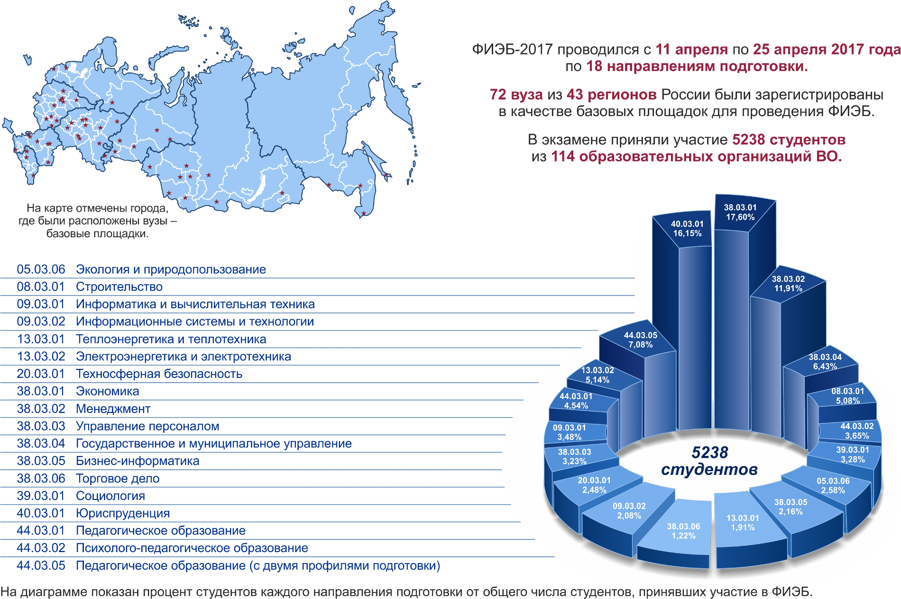

Количественные показатели участия в ФИЭБ-2017
- Показатели участия образовательных организаций

В Федеральном интернет-экзамене для выпускников бакалавриата приняли участие 5238 студентов образовательных организаций высшего образования. На рисунке 2.1 по каждому направлению подготовки (НП) приведена информация о количестве студентов и вузов – базовых площадок (указано в скобках).

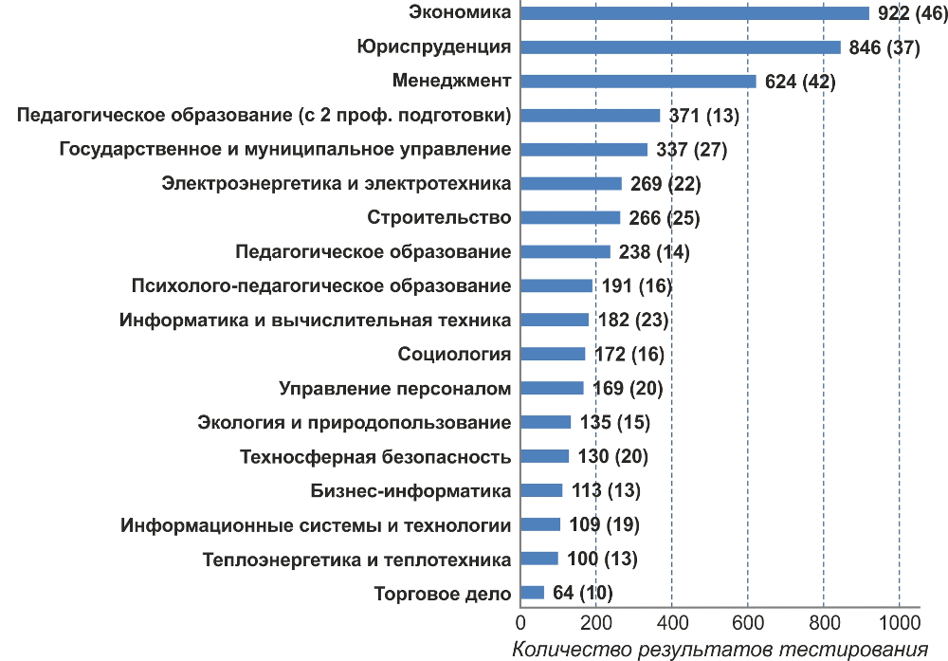
Рисунок 2.1 – Распределение результатов тестирования
студентов по направлениям подготовки
В соответствии с «Положением о подготовке, организации и проведении Федерального интернет-экзамена для выпускников бакалавриата (ФИЭБ)» каждый студент, принявший участие в ФИЭБ, получил именной сертификат (рисунок 2.2).

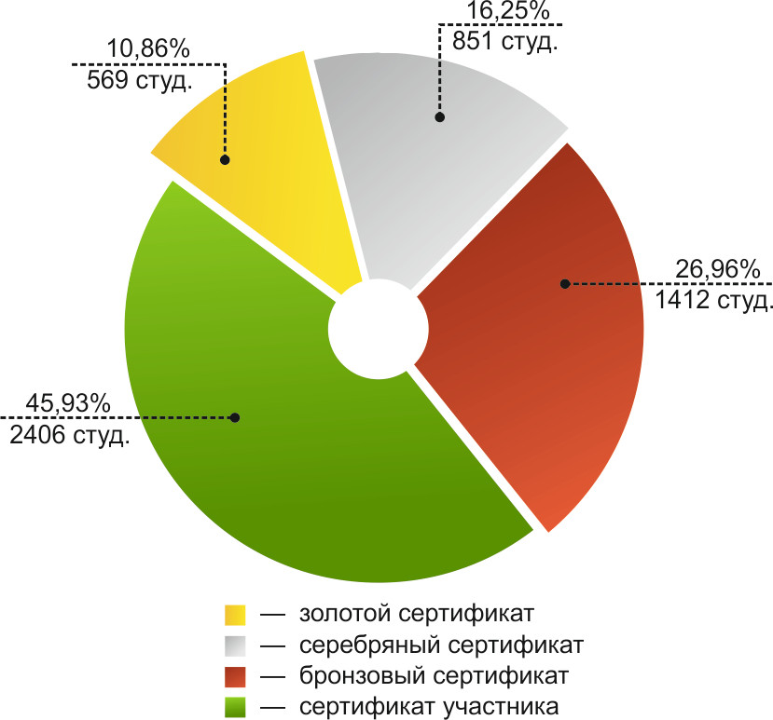
Рисунок 2.2 – Диаграмма распределения сертификатов

- Показатели участия ЮФУ

В Федеральном интернет-экзамене для выпускников бакалавриата приняли участие 256 студентов ЮФУ
по 11 направлениям подготовки (рисунок 2.3).

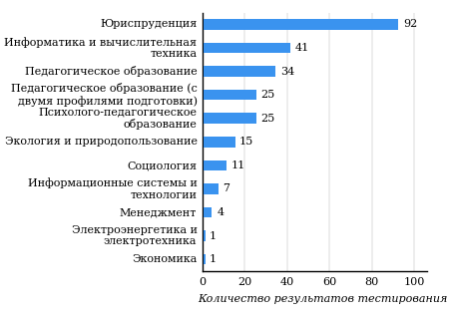
Рисунок 2.3 – Распределение результатов тестирования
студентов по направлениям подготовки

Сравнение распределения сертификатов, выданных студентам ЮФУ и вузов-участников, по показателю «Доля студентов, получивших именной сертификат», представлено на рисунке 2.4.
54,1%
53,5%
45,9%
27,0%
16,2%
10,9%
46,5%
16,8%
13,3%
23,4%
вуз | вузы-участники
Рисунок 2.4 – Распределение сертификатов

Исходя из данных рисунка 2.4, можно сделать вывод об успешных результатах, продемонстрированных студентами ЮФУ.
Доля студентов, получивших именной сертификат уровней золотой, серебряный и бронзовый, превышает 50%. При этом доля студентов, получивших сертификат участника, составила 46,5%.

В таблице 2.1 приведены данные о количестве именных сертификатов, выданных студентам ЮФУ по направлениям подготовки (соответственно уровням сертификата: золотой, серебряный, бронзовый и сертификат участника).

Таблица 2.1 – Количество сертификатов студентов ЮФУ
Код  направления  подготовки | Наименование  направления подготовки | Количество сертификатов по уровням |  |  |  | Всего
 |  | золотой | серебряный | бронзовый | сертификат участника
05.03.06 | Экология и природопользование | 3 | 2 | 3 | 7 | 15
09.03.01 | Информатика и вычислительная техника | 0 | 5 | 8 | 28 | 41
09.03.02 | Информационные системы и технологии | 0 | 0 | 0 | 7 | 7
13.03.02 | Электроэнергетика и электротехника | 0 | 0 | 1 | 0 | 1
38.03.01 | Экономика | 0 | 0 | 0 | 1 | 1
38.03.02 | Менеджмент | 0 | 3 | 0 | 1 | 4
39.03.01 | Социология | 0 | 2 | 4 | 5 | 11
40.03.01 | Юриспруденция | 28 | 14 | 26 | 24 | 92
44.03.01 | Педагогическое образование | 0 | 6 | 8 | 20 | 34
44.03.02 | Психолого-педагогическое образование | 2 | 7 | 5 | 11 | 25
44.03.05 | Педагогическое образование (с двумя профилями подготовки) | 1 | 4 | 5 | 15 | 25
Всего |  | 34 | 43 | 60 | 119 | 256

Направление подготовки 40.03.01 Юриспруденция

Распределение результатов тестирования студентов в целом

В Федеральном интернет-экзамене для выпускников бакалавриата приняли участие 92 студента ЮФУ
по направлению подготовки 40.03.01 Юриспруденция.
На рисунке 3.64 представлено наложение результатов тестирования студентов ЮФУ на общий фон результатов студентов всех вузов – участников ФИЭБ (НП 40.03.01 Юриспруденция) по показателю «Доля студентов по проценту набранных баллов за выполнение ПИМ».

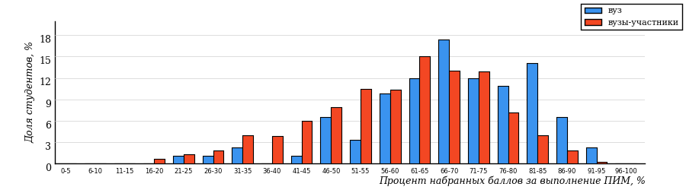
Рисунок 3.64 – Распределение результатов тестирования студентов вуза
с наложением на общий результат вузов-участников
НП Юриспруденция

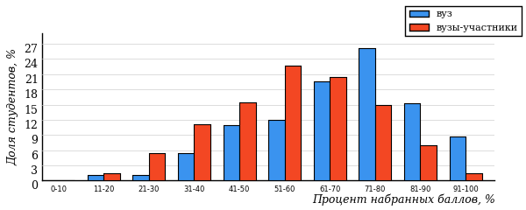
Рисунок 3.65 – Распределение результатов тестирования студентов вуза
с наложением на общий результат вузов-участников
НП Юриспруденция
Часть 1 ПИМ (100% – 40 баллов ПИМ)
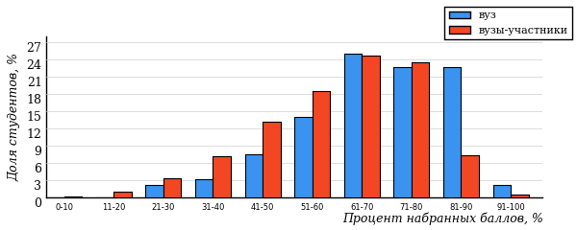
Рисунок 3.66 – Распределение результатов тестирования студентов вуза
с наложением на общий результат вузов-участников
НП Юриспруденция
Часть 2 ПИМ (100% – 60 баллов ПИМ)

Результаты решения заданий части 1 ПИМ студентами ЮФУ отражают более высокий уровень теоретической подготовки по сравнению с уровнем подготовки студентов вузов-участников (рисунок 3.65).
Результаты решения кейс-заданий части 2 ПИМ студентами ЮФУ отражают более высокий уровень практико-ориентированной подготовки по сравнению с уровнем подготовки студентов вузов-участников (рисунок 3.66).

В таблице 3.22 представлена информация о соответствии баллов, набранных за выполнение ПИМ, уровню сертификата по данному направлению подготовки (согласно «Положению о подготовке, организации и проведении Федерального интернет-экзамена для выпускников бакалавриата (ФИЭБ)»).

Таблица 3.22 – Соответствие баллов за выполнение ПИМ уровню сертификата (НП Юриспруденция)
Уровень сертификата | Интервал баллов
Золотой | [78; 100]
Серебряный | [71; 77]
Бронзовый | [62; 70]
Сертификат участника | [0; 61]

Сравнение распределения результатов тестирования студентов ЮФУ и вузов-участников НП 40.03.01 Юриспруденция по показателю «Доля студентов, получивших именной сертификат» представлено на рисунке 3.67.
ЮФУ вузы-участники
48,8%
51,2%
73,9%
25,3%
15,8%
10,1%
30,4%
15,2%
28,3%
26,1%
Рисунок 3.67 – Распределение сертификатов
НП Юриспруденция

Результат выполнения заданий ПИМ (уровень сертификата) свидетельствует о качестве подготовки бакалавров по данному направлению в ЮФУ
Доля студентов, получивших именной сертификат уровней золотой, серебряный, бронзовый, превышает 50%.
Данное распределение позволяет сформулировать предположение о выполнении требований ФГОС в части обеспечения качества подготовки бакалавров по данному направлению (вывод сформулирован только для выборки студентов вуза по данному НП, участвовавших в ФИЭБ).
В таблице 3.23 приведены данные о количестве именных сертификатов студентов ЮФУ в сравнении с вузами – участниками ФИЭБ, показан процент от общего количества выданных сертификатов по данному направлению подготовки.

Таблица 3.23 – Количество именных сертификатов, выданных студентам ЮФУ и вузов-участников
(НП Юриспруденция)
Уровень сертификата | Количество сертификатов |  | Процент сертификатов студентов ЮФУ  от общего числа сертификатов  по данному НП
 | вуз | вузы-участники
Золотой | 28 | 85 | 32,9%
Серебряный | 14 | 134 | 10,4%
Бронзовый | 26 | 214 | 12,1%
Сертификат участника | 24 | 413 | 5,8%
Всего | 92 | 846 | 10,9%

Анализ уровня сформированности профессиональных компетенций выпускников

Продемонстрированные студентами результаты ФИЭБ позволяют сформулировать предположение об уровне сформированности профессиональных компетенций выпускников (таблица 3.24).

Таблица 3.24 – Уровень сформированности профессиональных компетенций студентов (выпускников) ЮФУ и вузов-участников
(НП Юриспруденция)
Вид  профессиональной  деятельности | Совокупность профессиональных компетенций  в соответствии  с видом профессиональной деятельности | Процент студентов на уровне  сформированности профессиональных компетенций, % |  |  |  |  |  | Процент студентов  на уровне не ниже базового, %
 |  | высоком |  | базовом |  | низком
 |  | ЮФУ | вузы-участники | ЮФУ | вузы-участники | ЮФУ | вузы-участники | ЮФУ | вузы-участники
Нормотворческая деятельность | ПK-1 | 70,4 | 53,9 | 19,7 | 28,9 | 9,9 | 17,2 | 90,1 | 82,8
Правоприменительная деятельность | ПK-2 – ПK-7 | 58,2 | 42,5 | 28,6 | 31,8 | 13,2 | 25,7 | 86,8 | 74,3
Правоохранительная деятельность | ПK-8 – ПK-13 | 41,1 | 30,6 | 27,4 | 34,3 | 31,5 | 35,1 | 68,5 | 64,9
Экспертно-консультационная деятельность | ПК-14 – ПК-16 | 78,0 | 47,5 | 12,2 | 27,7 | 9,8 | 24,8 | 90,2 | 75,2

ПРИМЕЧАНИЕ:
Студент (выпускник) демонстрирует высокий уровень сформированности профессиональных компетенций по виду профессиональной деятельности, если процент набранных баллов за выполнение соответствующего кейс-задания составляет не менее 70% от максимального балла за данный кейс.
Студент демонстрирует базовый уровень сформированности профессиональных компетенций по виду профессиональной деятельности, если процент набранных баллов за выполнение соответствующего кейс-задания составляет не менее 50% баллов и меньше 70% от максимального балла за данный кейс.
Студент демонстрирует низкий уровень сформированности профессиональных компетенций по виду профессиональной деятельности, если процент набранных баллов за выполнение соответствующего кейс-задания составляет меньше 50% от максимального балла за данный кейс.

